特效网址：http://www.jq22.com

1. 点击特效： 出字，上浮，消失

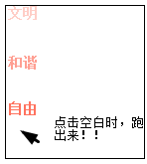

2. 拉丝特效：

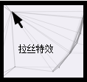

3.鼠标大手指、鼠标样式

4.礼品弹出

